1. 单选题（共12题，每题5分，总60分）
2. (JAVA)下列哪个不属于JAVA的基本类型（）
3. boolean B. int C. String D. float
4. (SCALA)在Scala中下列哪种声明变量是常量（）
5. var name:String=”name”
6. val int:count=0
7. String name =””
8. int count =2
9. (JAVA)以下程序计算的结果是（）

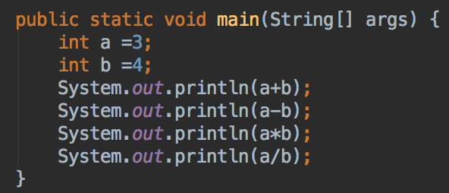

1. 7 1 12 0
2. 7 -1 12 0
3. 7 -1 12 1
4. 7 1 12 1
5. (SCALA)以下程序计算的结果是（）

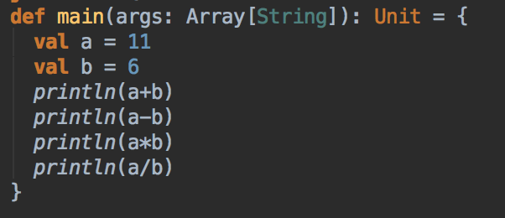

1. 17 5 66 1
2. 17 -5 66 0
3. 17 5 66 2
4. 11 5 11 0
5. (JAVA) 以下程序计算的结果是（）

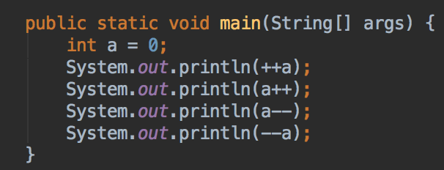

1. 1 1 2 1
2. 1 2 1 0
3. 1 1 2 0
4. 1 2 2 0
5. (SCALA) 以下程序计算结果是（）

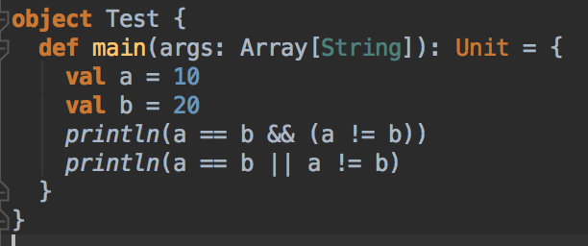

1. true false
2. true true
3. false false
4. false true
5. (JAVA)下列哪项不是JAVA三大特性（）
6. 继承
7. 多态
8. 封装
9. 重载
10. (SCALA)下列哪一项不是SCALA的访问控制修饰符（）
11. public
12. private
13. protected
14. default
15. (JAVA)关于break的描述错误的是（）
16. 只中断内层的循环
17. 只中断最外层的循环
18. 中断由内到外的循环
19. 只中断某一层的循环
20. (SCALA)关于数组的常用算法，下列说法错误的是（）
21. Array(1,7,2,9).sum //等于19
22. Array(1,7,2,9).sorted //等于Array(9,7,2,1)
23. Array(“One”,”Two”,”Three”).max //等于“Two”
24. Array(“one”,”two”,”three”).mkString(“-”) //等于one-two-three
25. (JAVA)下列执行的结果是（）

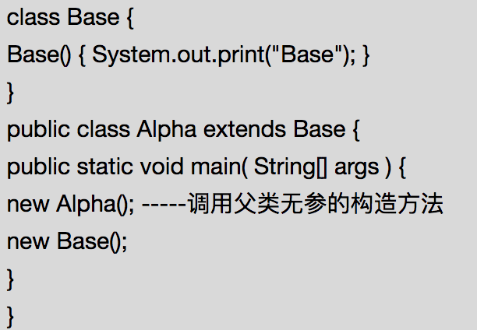

1. Base
2. BaseBase
3. 编译失败
4. 代码运行但没有输出
5. (SCALA)下列执行的结果是（）

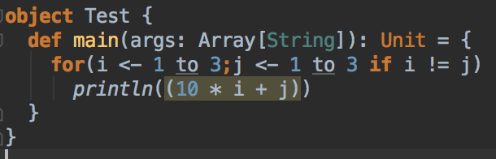

1. 11 12 13 21 22 23 31 32 33
2. 11 13 21 23 31 33
3. 12 13 21 23 31 32
4. 11 12 21 22 31 32
5. 多选题（共4题，每题6分，总24分）
6. (JAVA)以下那些接口定义正确（）
7. void method();
8. public void method();
9. public final void method();
10. protected void method();
11. (SCALA)以下说法正确的是（）
12. 重写一个非抽象方法必须使用override修饰符
13. 在子类中重写超类的抽象方法，不需要使用override修饰符
14. Scala重写一个非抽象的方法，必须用override修饰符
15. Scala中有static 修饰符
16. (JAVA)

public class Base {

public Base method(){return this;}

}

public class Child extends Base {

//1

}

下列那些方法可以加到1的位置（）

1. public void method(){}
2. private void method(){}
3. public void method(String name){}
4. public Base method(){return new Child()}
5. (SCALA)关于List的定义正确的是（）
6. val list=List(1,2,3)
7. val list = List[Int](2,3,4)
8. val list = List[String](‘a’,’b’,’c’)
9. val list = List()
10. 扩展题（共2题，每题8分，总16分）
11. (JAVA)将日志 zhangsan,18,192.168.36.22,8.8.8.8 以逗号进行分割。

**public class** A1 {

**public static void** main(String args[]){

String str=**" zhangsan,18,192.168.36.22,8.8.8.8"**;

String st[]=**new** String[4];

st = str.split(**","**);

**for**(**int** i=0;i<4;i++){

System.***out***.println(st[i]);

}

}

}

1. (SCALA)有两柱不均匀的香，每柱香燃烧完需要1小时，

问：怎样用两柱香切出一个15分钟的时间段？

答：点燃第一支香的两端，同时点燃第二支香的一端；当第一支香燃尽时，立刻点燃第二支香的另一端；当第二支香燃尽时，距离第一支香燃尽的时间段为15分钟。